VLÁDA ČESKÉ REPUBLIKY

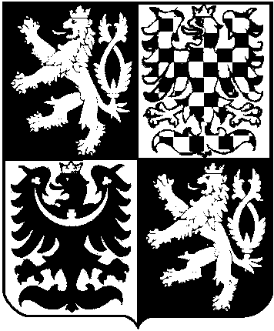

USNESENÍ
VLÁDY ČESKÉ REPUBLIKY
ze dne 27. října 2004 č. 1058

o nařízení vlády, kterým se vymezuje Ptačí oblast Lednické rybníky, o nařízení vlády, kterým se vymezuje Ptačí oblast Hovoransko - Čejkovicko, o nařízení vlády, kterým se vymezuje Ptačí oblast Jaroslavické rybníky, o nařízení vlády, kterým se vymezuje Ptačí oblast Jizerské hory, o nařízení vlády, kterým se vymezuje Ptačí oblast Bohdanečský rybník, o nařízení vlády, kterým se vymezuje Ptačí oblast Rožďalovické rybníky, o nařízení vlády, kterým se vymezuje Ptačí oblast Krkonoše, o nařízení vlády, kterým se vymezuje Ptačí oblast Hlubocké obory, o nařízení vlády, kterým se vymezuje Ptačí oblast Novohradské hory, o nařízení vlády, kterým se vymezuje Ptačí oblast Údolí Otavy a Vltavy, a o nařízení vlády, kterým
se vymezuje Ptačí oblast Jeseníky

V l á d a

I. s c h v a l u j e

1. návrh nařízení vlády, kterým se vymezuje Ptačí oblast Lednické rybníky,

2. návrh nařízení vlády, kterým se vymezuje Ptačí oblast Hovoransko - Čejkovicko a stanoví její ochranné podmínky,

3. návrh nařízení vlády, kterým se vymezuje Ptačí oblast Jaroslavické rybníky a stanoví její ochranné podmínky,

4. návrh nařízení vlády, kterým se vymezuje Ptačí oblast Jizerské hory a stanoví její ochranné podmínky,

5. návrh nařízení vlády, kterým se vymezuje Ptačí oblast Bohdanečský rybník a stanoví její ochranné podmínky,

6. návrh nařízení vlády, kterým se vymezuje Ptačí oblast Rožďalovické rybníky a stanoví její ochranné podmínky,

7. návrh nařízení vlády, kterým se vymezuje Ptačí oblast Krkonoše a stanoví její ochranné podmínky,

8. návrh nařízení vlády, kterým se vymezuje Ptačí oblast Hlubocké obory a stanoví její ochranné podmínky,

9. návrh nařízení vlády, kterým se vymezuje Ptačí oblast Novohradské hory a stanoví její ochranné podmínky,

10. návrh nařízení vlády, kterým se vymezuje Ptačí oblast Údolí Otavy a Vltavy a stanoví její ochranné podmínky,

11. návrh nařízení vlády, kterým se vymezuje Ptačí oblast Jeseníky a stanoví její ochranné podmínky

s úpravami podle připomínek obsažených ve stanovisku předsedy Legislativní rady vlády;

II. u k l á d á ministru životního prostředí

1. vypracovat konečná znění podle bodu I tohoto usnesení

a) nařízení vlády, kterým se vymezuje Ptačí oblast Lednické rybníky,

b) nařízení vlády, kterým se vymezuje Ptačí oblast Hovoransko - Čejkovicko,

c) nařízení vlády, kterým se vymezuje Ptačí oblast Jaroslavické rybníky,

d) nařízení vlády, kterým se vymezuje Ptačí oblast Jizerské hory,

e) nařízení vlády, kterým se vymezuje Ptačí oblast Bohdanečský rybník,

f) nařízení vlády, kterým se vymezuje Ptačí oblast Rožďalovické rybníky,

g) nařízení vlády, kterým se vymezuje Ptačí oblast Krkonoše,

h) nařízení vlády, kterým se vymezuje Ptačí oblast Hlubocké obory,

i) nařízení vlády, kterým se vymezuje Ptačí oblast Novohradské hory,

j) nařízení vlády, kterým se vymezuje Ptačí oblast Údolí Otavy a Vltavy,

V L Á D A Č E S K É R E P U B L I K Y
záznam z jednání schůze ze dne 27. října 2004

k) nařízení vlády, kterým se vymezuje Ptačí oblast Jeseníky,

2. předložit nařízení vlády podle bodu I a II/1 tohoto usnesení předsedovi vlády k podpisu.

Provedou:
předseda vlády,
ministr životního prostředí

Předseda vlády
JUDr. Stanislav G r o s s , v. r.

